
專家學者論高教戰略規劃

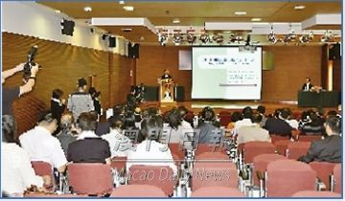
理工昨起一連舉辦為期兩天的高等教育戰略規劃與人才 培養國際學術研討會

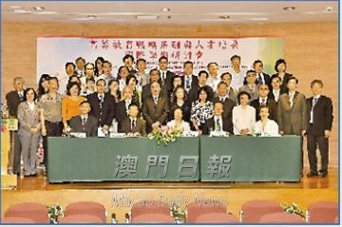
嘉賓在研討會上合照

理工學院舉辦 交流人才培養理論經驗
專家學者論高教戰略規劃
【本報消息】理工學院舉辦、一連兩天的“高等教育戰略規劃與人才培養”國際學術研討會，昨日上午在理工匯智樓演講廳開幕，來自海內外的數十名專家學者匯聚一堂，就六個關注範疇發表主題學術論文，共同交流探討各個國家和地區高等教育戰略規劃和人才培養的理論與實踐經驗，交流課程建設學前沿的研究成果，謀劃未來的發展策略，為澳門高等教育的可持續發展提供借鑑方向。
戰略明確辦學方向
研討會昨日上午九時半開幕，理工學院院長李向玉、中聯辦文教部副部長徐婷、博洛尼亞進程秘書處處長李迪嘉、英國牛津布魯克斯大學教育發展顧問狄威爾、復旦大學高等教育研究所所長熊慶年等主持了開幕禮。
李向玉致詞指出，在國際化背景下，高等教育戰略規劃不僅關係一個國家或地區高等教育的整體佈局，更關係到大學的生存與發展。它對促進大學明確辦學方向，提高辦學效率，增強大學適應複雜和快速變化的環境能力，實現大學人才培養的根本使命具有重大意義。
卅篇論文彙編成冊
他表示，澳門高等教育已進入一個需要更好地規劃和戰略決策的時代，高等教育體系的擴張、課程及生源的多樣化，對未來的人才素質提出更高的要求，澳門特區政府和高校也越來越重視高等教育的可持續發展。許多高校不斷加強與內地及外國先進大學的交流，通過制訂學校發展戰略規劃提升高等教育國際化視野下的競爭力，培養適應社會經濟發展需要的各類人才。特區政府也在進一步修訂“高等教育制度”法律，通過各種方式推進高校協調發展，提升澳門高等教育的整體水準。戰略規劃是使高校明白辦學、規範辦學、自主辦學和個性辦學的有效手段，是促進高校實現教育使命的有力保證，也是政府、社會和高校的共識。
研討會匯集了兩岸三地，以及來自英國、羅馬尼亞等高等教育專家、學者，在一連兩天的研討會期間，就制訂教育發展戰略規劃的意義、途徑、方式的研究；制訂澳門高教發展規劃與內地中長期教育規劃協調的研究；高等教育的可持續發展與多樣化人才培養的關係研究；如何圍繞培養創新性人才加強高校的課程設計、開發和實施；如何以學生學習成效為本來組織課程設計、教學實施、質量評價；應用性人才培養課程的特點及建設的研究共六個主題深入交流與探討，近三十篇與會學術論文已彙編成冊在研討會上派發。

